МИНИСТЕРСТВО НАУКИ И ВЫСШЕГО ОБРАЗОВАНИЯ РОССИЙСКОЙ ФЕДЕРАЦИИ

Федеральное государственное бюджетное образовательное учреждение высшего образования

**«Московский политехнический университет»**

**(МОСКОВСКИЙ ПОЛИТЕХ)**

**Отчет по дисциплине «Программная инженерия»**

«Объектно-ориентированный подход к моделированию бизнес- процессов.

Модель классов и модель прецедентов»

Студент:

Гарипов Марсель Русланович, 171-333

Преподаватель:

Будылина Евгения Александровна

Москва, 2020

1. **Назначение программы и цель ее создания:**

* Назначение программы:
  + Создание банковской системы;
  + Создание БД для счетов клиентов;
  + Обработка данных счетов для предоставления их пользователю.
* Цель создания:
  + Разработка высоконагруженного сервиса для обработки клиентских данных внутри банковской системы.

1. **Задачи, программную реализацию которых предполагается осуществить:**

* Создание и закрытие счетов клиентов;
* Получение выписки по счетам;
* Осуществление внешних и внутренних переводов.

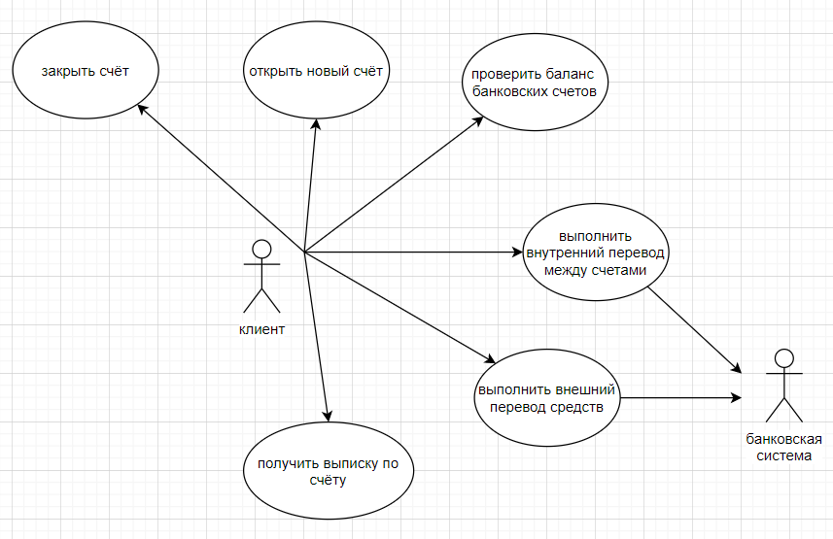

Рис. 1 Диаграмма вариантов использования.

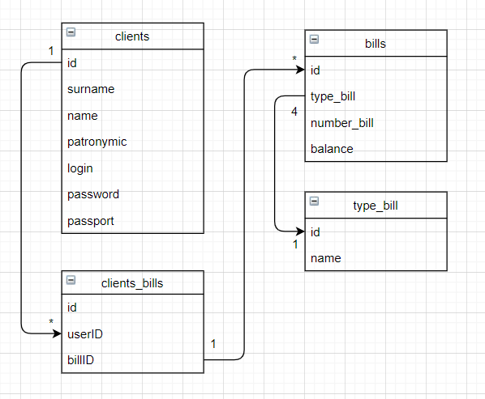Рис. 2 ER диаграмма.

1. **Функциональные требования**
   1. Требования к задаче “ Создание и закрытие счетов клиентов” : Клиент выбирает операцию по созданию нового счёта или закрытия старого.

Входные данные:

* Данные по счёту

Выходные данные:

* Обновлённые данные исходя из операции
  1. Требования к задаче “ Получение выписки по счетам” : Клиент запрашивает у банка выписку по всем его счетам.

Входные данные:

* Заявка на выписку по счетам

Выходные данные:

* Выписка по счетам
  1. Требования к задаче “ Осуществление внешних и внутренних переводов ” : Клиент создаёт заявку на выполнение перевода между счетами.

Входные данные:

* Сумма перевода
* Внутренний или внешний счёт

Выходные данные:

* Обновлённые данные по счетам клиента
* Выполненный перевод

**Требования к программной реализации задач**

* Реляционная база данных
* Для задачи “Осуществление внешних и внутренних переводов” будет создан специальный алгоритм, обеспечивающий данный функционал.

**Специальные требования к математическому обеспечению программной реализации задач**

**-**

**Требования к прикладному программному обеспечению**

* Microsoft Windows Server или Linux Server
* Наличие на сервере БД Postgres
* Среда разработки VSCode, Goland.
* СУБД Datagrip